Государственное учреждение образования
«Средняя школа №4 г. Осиповичи»
Могилёвской области

Сценарий дидактической игры
«Игралочка-обучалочка»
для учащихся начальных классов

Составитель:
учитель-дефектолог
(первая квалификационная категория)
Полевская Надежда Александровна

Осиповичи, 2018 год
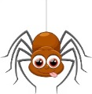 |  |  | 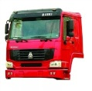 |  | 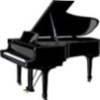 | 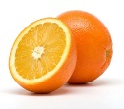 | 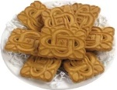
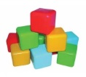 | 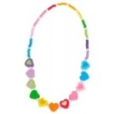 | 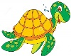 |  |  |  |  | 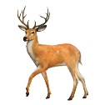 | 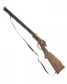
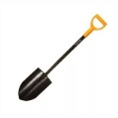 |  | 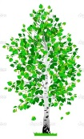 | 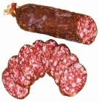 |  | 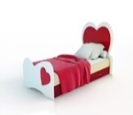 | 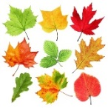 | 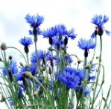
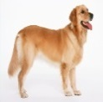 | 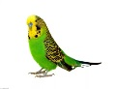 | 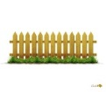 | 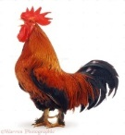 |  | 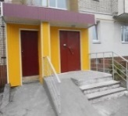 | 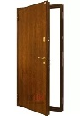 | 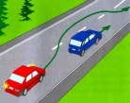 | 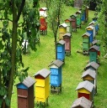
«Игралочка-обучалочка»
для начальных классов
(действующая от магнитов)

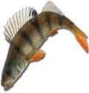 | 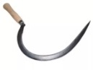 | 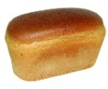 |  |  | 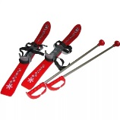 | 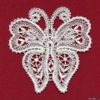 |  | 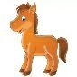
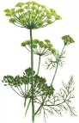 |  | 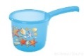 | 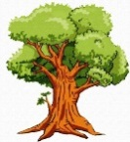 |  |  | 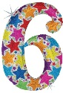 | 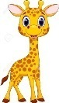 | 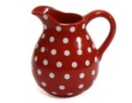
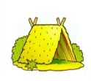 |  |  | 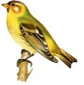 |  |  | 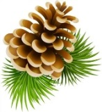 |  | 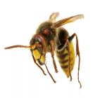
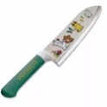 |  |  |  |  |  | 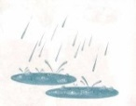 | 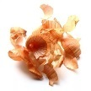 | 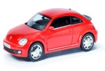

Игралочка-обучалочка - обучающая игра для учащихся начальных классов с целью развития фонематического слуха и орфографической зоркости.
Игра может быть использована в работе с группой детей или индивидуально с одним ребёнком учителями начальных классов, учителями-дефектологами, логопедами, родителями.
Игра направлена на закрепление следующих орфограмм:
- Правописание парных твёрдых и мягких, парных звонких и глухих согласных.
- Правописание парных звонких и глухих согласных на конце слова.
- Правописание разделительного твёрдого знака; разделительного мягкого знака.
- Правописание мягкого знака, обозначающего мягкость согласных в середине слова; мягкого знака, обозначающего мягкость согласных в конце слова.
- Правописание гласных после шипящих согласных:
жи, ши, же, ше;
чу, щу, ча, ща.
- Дифференциация звуков: [С]– [Ш], [З ]– [Ж], [Ч]– [Щ], [Б]– [П], [Б’]– [П’], [Г]– [К], [Г’]– [К’], [З]– [С], [З’]– [С’], [Д]–[ Т], [Д’]–[ Т’], [В]– [Ф], [В’]– [Ф’], [Ж]–[Ш].

Игра с магнитами для учащихся 1-4 классов.
Игра состоит из коробки с вкладышем, двенадцати карт, четырёх магнитов, фишек.
Цели игры:
- Содействовать развитию фонематического слуха.
- Обеспечить мотивацию для успешного усвоения орфограмм русского языка.
- Создавать условия для формирования умений работать индивидуально, в парах, в группах.
Задачи игры:
- Игра стимулирует и поддерживает учащихся, включая их в самостоятельную оценочную деятельность, и обеспечивает быструю обратную связь.
- Обеспечивает рациональную организацию учебного процесса, повышение эффективности занятия.
- Позволяет повысить объём выполняемой на занятии работы

Описание игры
В коробке 12 карт с разными картинками и вкладыш. На каждой карте отверстие. Если положить карту на вкладыш, то в отверстии вы увидите задание. (Приложение 3)
- Правописание парных твёрдых и мягких, парных звонких и глухих согласных
Для карт 1-6: найти 4 картинки со звонким твёрдым, звонким мягким, глухим твёрдым, глухим мягким согласным. (Приложение 2)
Например, Б. Значит надо на карте найти четыре картинки-предмета, в которых есть звук [Б] твёрдый. Звук [Б] может находиться в начале или в середине слова: собака, забор, бусы, колбаса. (Приложение 1)
Когда один из играющих найдёт какой-нибудь предмет со звуком [Б], он должен поставить на этот рисунок магнит. Если магнит будет держаться на рисунке, значит ответ правильный. За правильный ответ игрок получает фишку. (Приложение 4) Если не будет держаться, играющий ошибся и должен отдать магнит другому участнику игры. Теперь он будет отгадывать слова. Выигрывает тот, у кого больше будет фишек.
Когда найдены все четыре картинки-предмета со звуком, который виден в отверстии, нужно повернуть коробку на 90 градусов, снова положить карту и также искать картинки.
Например, Б’. Значит надо на карте найти четыре картинки-предмета, в которых есть звук [Б’] мягкий. Звук [Б’] может находиться в начале или в середине слова: белка, кабина, кубики, берёза. (Приложение 1)
- Правописание разделительного твёрдого знака; разделительного мягкого знака; мягкого знака, обозначающего мягкость согласных в середине слова; мягкого знака, обозначающего мягкость согласных в конце слова.
Для карты 7: найти 4 картинки с мягким знаком, который обозначает мягкость согласных в конце слова; с мягким знаком, который обозначает мягкость согласных в середине слова, с разделительным мягким знаком, с разделительным твёрдым знаком. (Приложение 2)
Например, Ь в середине слова. Значит надо на карте найти четыре картинки-предмета, в которых есть Ь знак, который обозначает мягкость согласных и находится в середине слова: апельсин, коньки, пальма, васильки. (Приложение 1)
- Правописание парных звонких и глухих согласных на конце слова
Для карт 8-10: найти 4 картинки, в которых парный звонкий или глухой согласный находится в конце слова. Подобрать проверочные слова. (Приложение 2)
Например, Ж. Значит надо на карте найти четыре картинки-предмета, в которых есть буква Ж в конце слова, и подобрать к словам проверочные слова: морж-моржи, ёж- ежи, нож- ножи, чиж- чижи. (Приложение 1)
- Правописание гласных после шипящих согласных
Жи, ши, же, ше
Чу, щу, ча, ща
Для карт 11-12: найти картинки с сочетаниями: жи, ши, же, ше; ча, ща, чу, щу. (Приложение 2)
Например, ШИ. Значит надо на карте найти четыре картинки-предмета, в которых есть сочетание ШИ: машина, карандаши, кувшин, шишка. (Приложение 1)
- Дифференциация звуков [С]– [Ш], [З ]– [Ж], [Ч]– [Щ], [Б]– [П], [Б’]– [П’], [Г]– [К], [Г’]– [К’], [З]– [С], [З’]– [С’], [Д]–[ Т], [Д’]–[ Т’], [В]– [Ф], [В’]– [Ф’], [Ж]–[Ш].
- Для карт 1, 2, 3, 4, 5, 6, 11, 12: найти картинки со звуками: [С]– [Ш], [З ]– [Ж], [Ч]– [Щ], [Б]– [П], [Б’]– [П’], [Г]– [К], [Г’]– [К’], [З]– [С], [З’]– [С’], [Д]–[ Т], [Д’]–[ Т’], [В]– [Ф], [В’]– [Ф’], [Ж]–[Ш].
(Приложение 2)
Например, для карты 6 найти картинки со звуком [С] потом со звуком [Ш].
Выводы:
Использование игры в работе с учащимися приносит положительный результат. Дети с большим желанием выполняют различные задания по выделению и характеристике звуков, нахождению орфограмм. Игра позволяет сделать процесс дифференциации звуков интересным и продуктивным.
Источник:
Инструкция к игре «Буквы и слова». Автор С. Сафаревич

Приложение 1
Перечень названий предметов, данных в игре.
Карта №1
Б- собака, забор, бусы, колбаса;
Б’- белка, кабина, кубики, берёза;
П- паук, лопата, попугай, черепаха;
П’- перец, петух, пирамидка, пила.
Карта №2
Г- груша, ягоды, огурец, грабли;
Г’- гитара, сапоги, гиря, снегирь;
К- коза, стакан, коляска, кастрюля;
К’- килька, шашки, санки, яблоки.
Карта №3
З- роза, гнездо, кузнечик, заяц;
З’- обезьяна, зима, земляника, газета;
С- солнце, сумка, лиса, весы;
С’- беседка, такси, восемь, гуси
Карта №4
Д- подушка, звезда, ведро, сундук;
Д’- лебеди, редиска, девочка, диван;
Т- свисток, капуста, фонтан, светофор;
Т’- костёр, костюм, картина, платье
Карта №5
В- ваза, слива, аквариум, совок;
В’- вилка, ковёр, веник, веер;
Ф- футболка, фасоль, фонарик, Фламинго;
Ф’- фея, фиалки, дельфин, фен
Карта №6
Ж- ежевика, дождь, ножницы, жаба;
Ш- вишня, мышка, кошка, шапка;
З- зубр, замок, зонт, медуза
С- масло, усы, сыр, скамейка
Карта №7
Ъ- подъезд, объезд, съёмка, инъекция;
Ь разделительный- листья, печенье, ружьё, улья;
Ь в конце слова- кровать, рояль, олень, дверь;
Ь в середине слова- апельсин, коньки, васильки,пальма
Карта №8
Ж- морж, ёж, нож, чиж;
Ш- ёрш, шалаш, ландыш, ковш;
Б- дуб, краб, ромб, хлеб;
П- тулуп, серп, укроп, карп
Карта №9
Г- флаг, утюг, порог, плуг;
К- крыжовник, мешок, моряк, клубок;
З- арбуз, воз, паровоз, таз;
С- нос, парус, пояс, овёс
Карта №10
В- лев, бровь, чернослив, взрыв;
Ф- сейф, гольф,шарф, гриф;
Д- дрозд, комод, бутерброд,клад;
Т- салют, куст, мост, крот
Карта №11
ЖИ- жираф, лужи, лыжи, жилет;
ШИ- машина, карандаши, кувшин, шишка;
ЖЕ- кружево, жеребёнок, драже;
ШЕ- шея, шелуха,шесть, шершень
Карта №12
ЧА- часы, чайка, свеча, чайник;
ЩА- роща, пуща, площадь, щавель;
ЧУ- чулан, жемчужина, чугун, чулки;
ЩУ- щука, щупальце, щур, щурка

Приложение 2
1. Б-Б’-П-П’
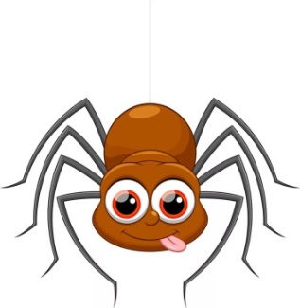 |  |  | 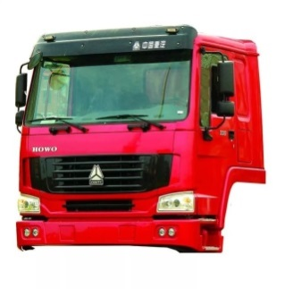
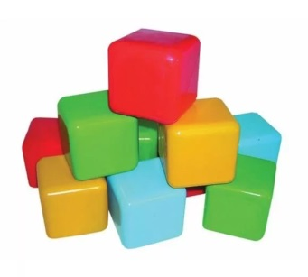 | 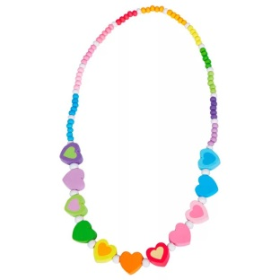
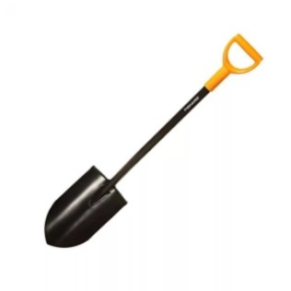 | 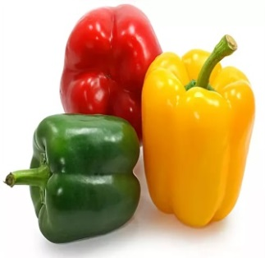 | 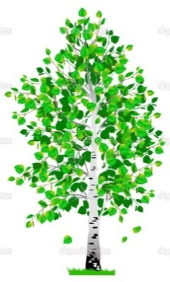 | 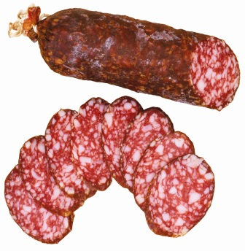
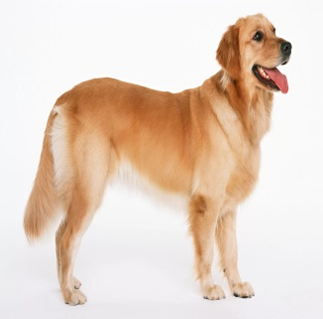 | 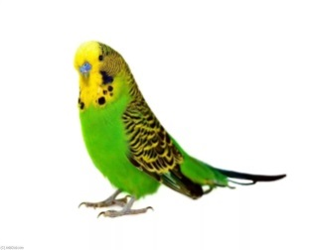 | 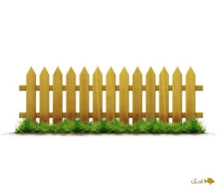 | 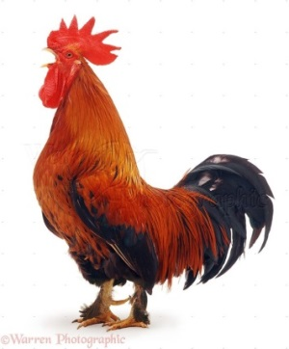

2. Г-Г’-К-К’
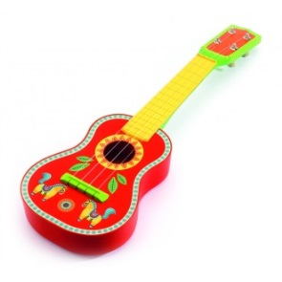 | 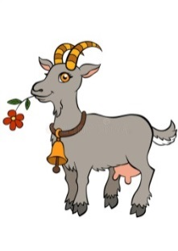 | 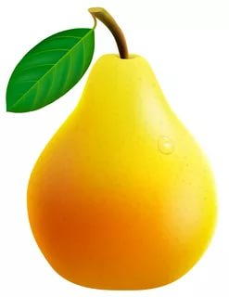
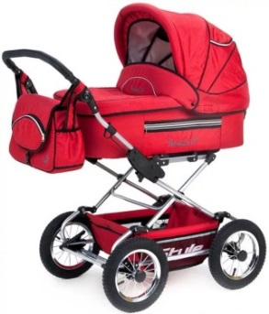 | 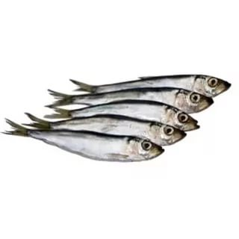 | 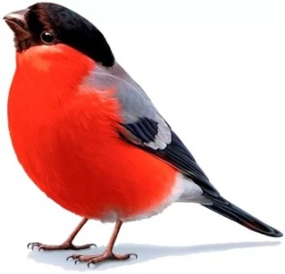
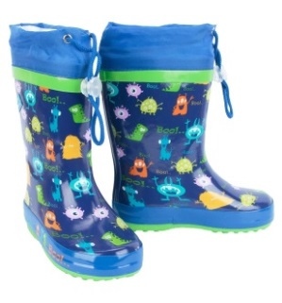 |  | 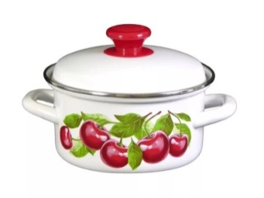 | 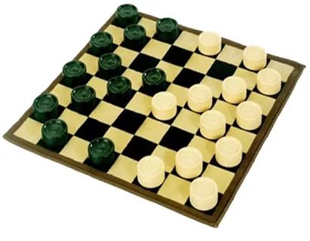
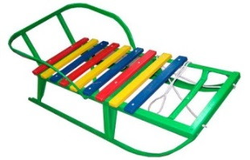 | 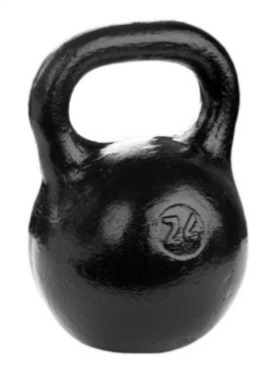 | 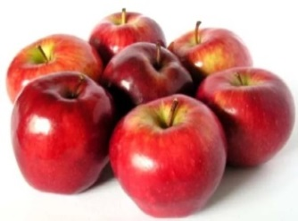 | 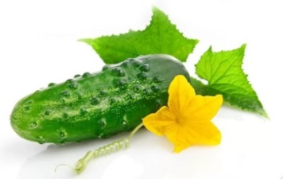

3. З-З’-С-С’
 | 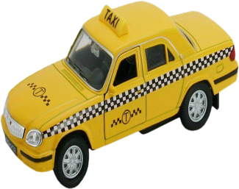 | 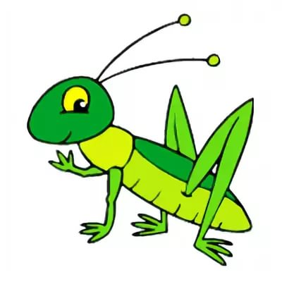 | 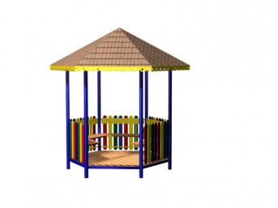
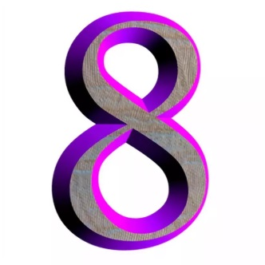 | 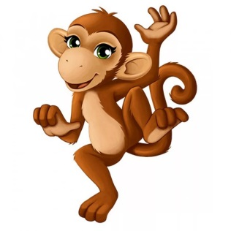 | 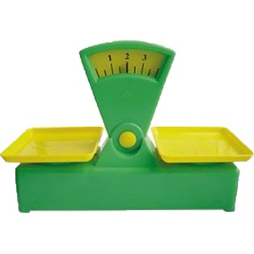
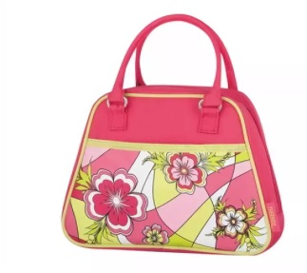 |  | 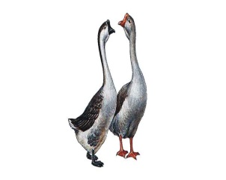
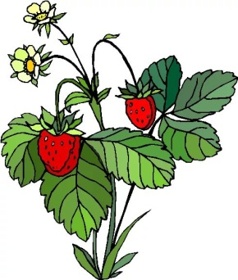 |  | 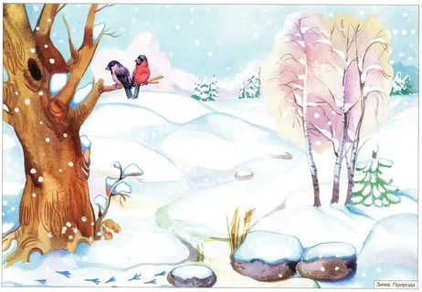 | 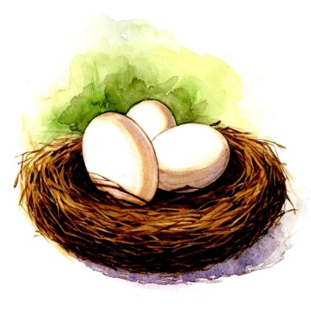

4. Д-Д’-Т-Т’
 | 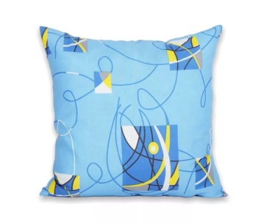 | 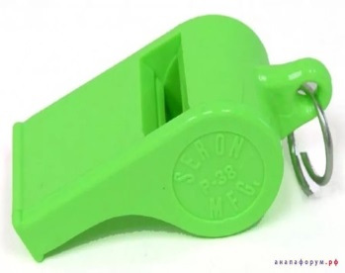
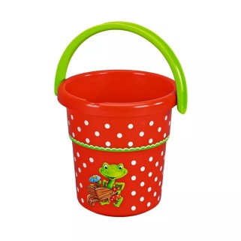 |  | 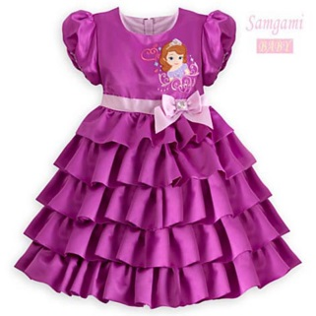 | 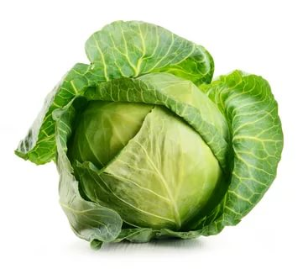
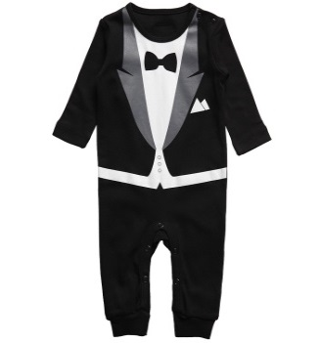 |  |  | 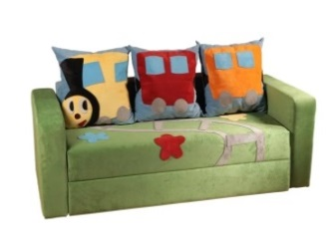
 | 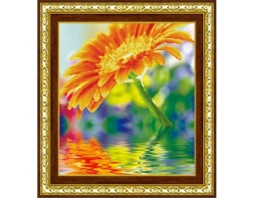 |  | 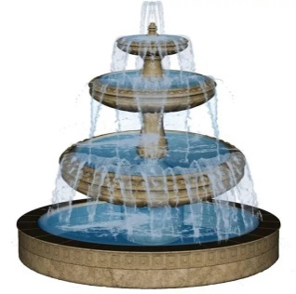

6. В-В’-Ф-Ф’
 | 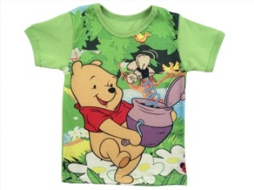 | 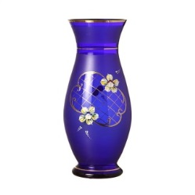
 | 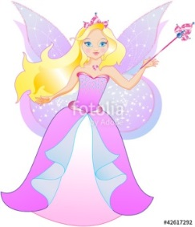 |  | 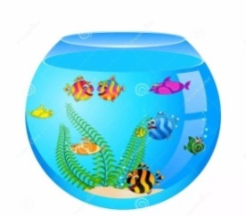
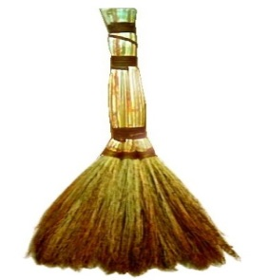 |  | 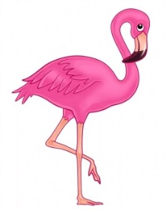 | 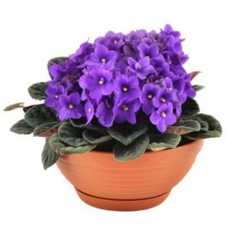
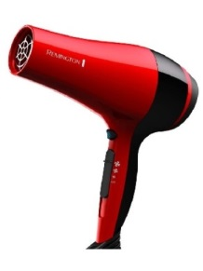 | 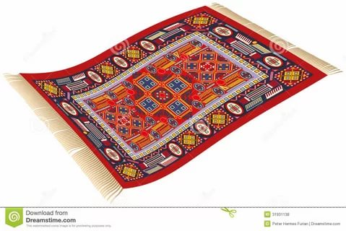 |  | 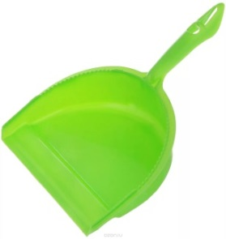

7. Разделительный твёрдый знак - разделительный мягкий знак - мягкий знак, обозначающий мягкость согласных в середине слова - мягкий знак, обозначающий мягкость согласных в конце слова
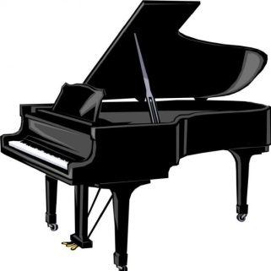 | 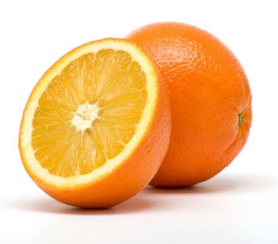 | 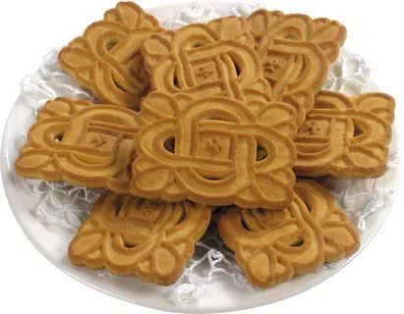 | 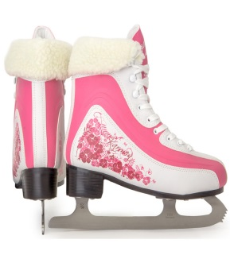
 |  | 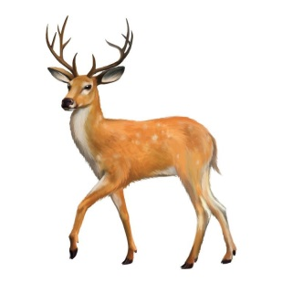 | 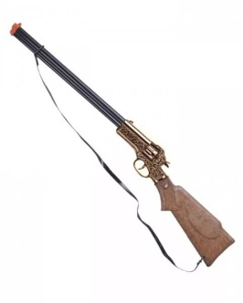
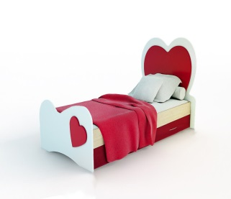 | 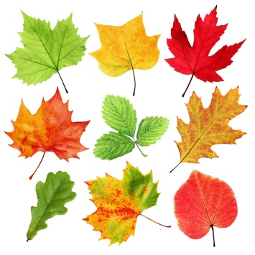 | 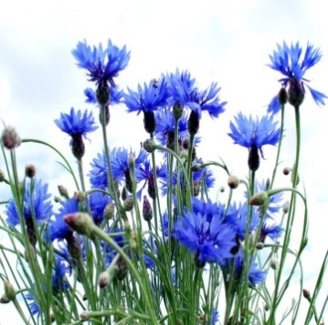
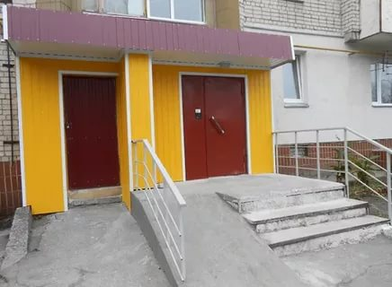 | 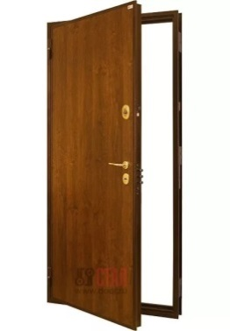 | 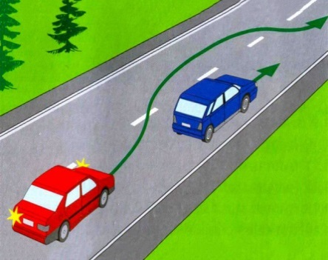 | 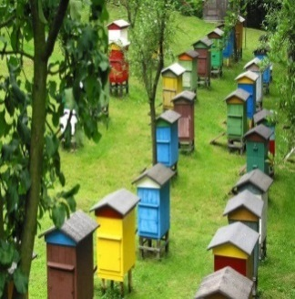

8. Ж-Ш, Б-П на конце слова
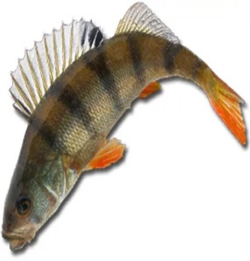 | 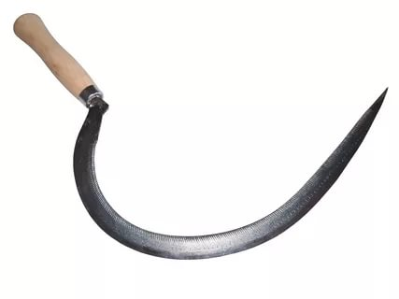 | 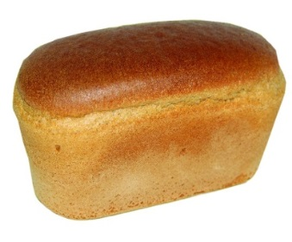
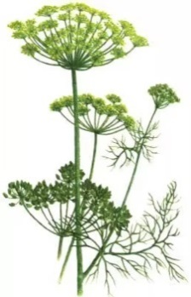 |  | 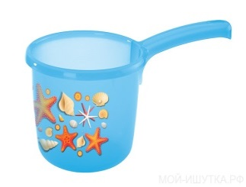 | 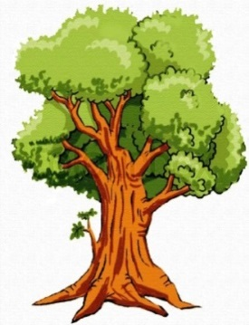
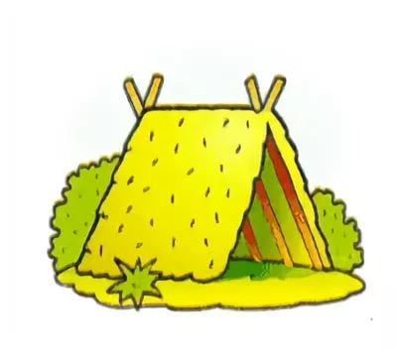 |  | 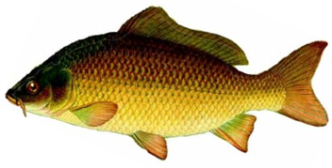 | 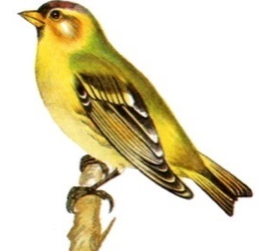
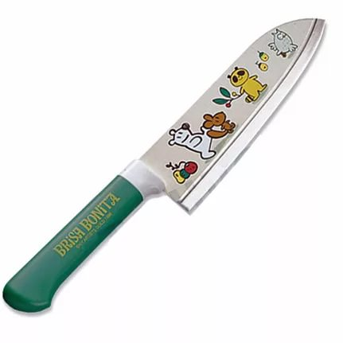 |  | 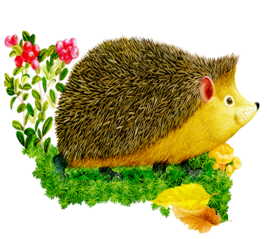

9. Г-К, З-С на конце слова
 | 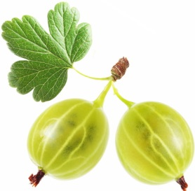 | 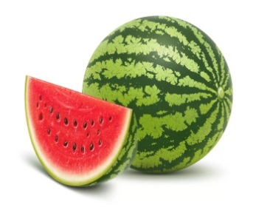 | 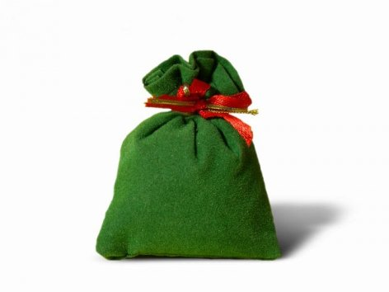
 | 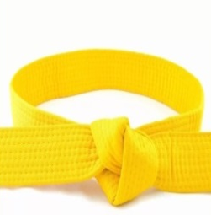 | 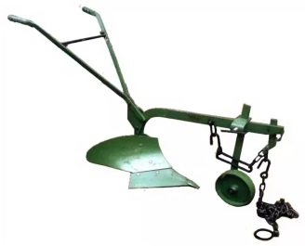 | 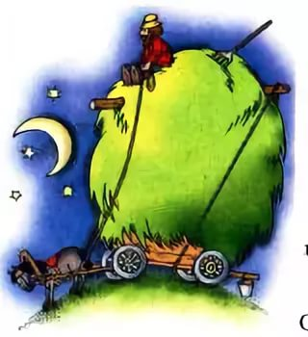
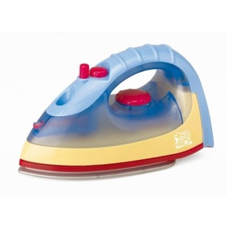 | 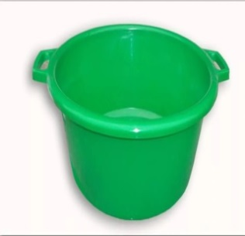 |  | 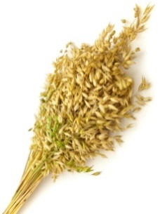
 | 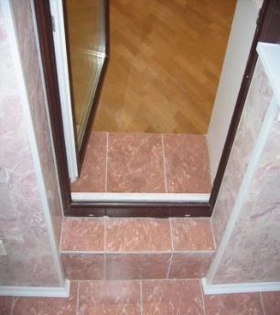 |  | 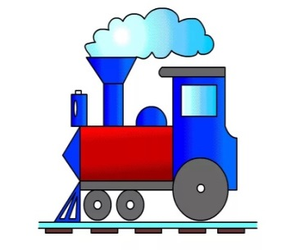

10. В-Ф, Д-Т на конце слова
 | 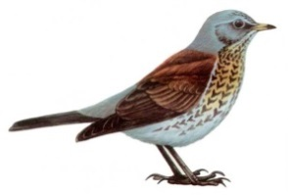 |  | 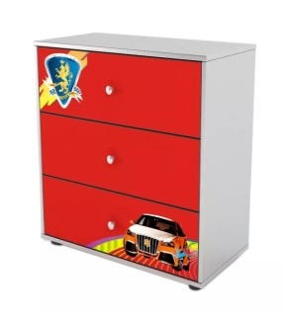
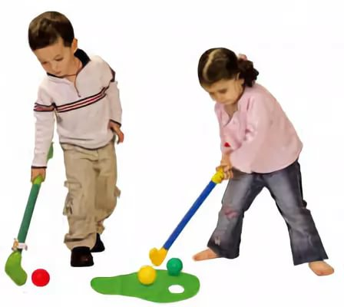
 |  | 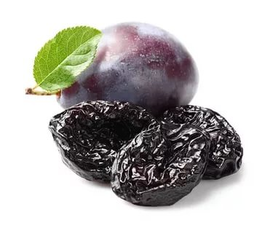 | 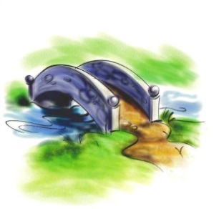

11. ЖИ-ШИ-ЖЕ-ШЕ
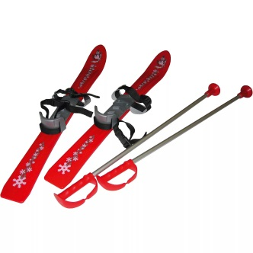 | 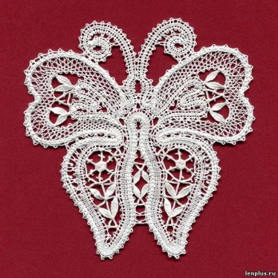
 |  | 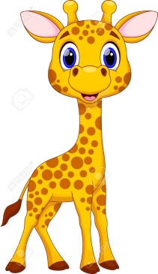 | 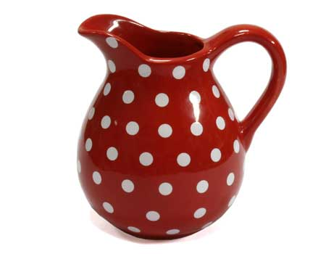
 | 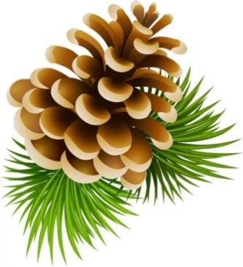 |  | 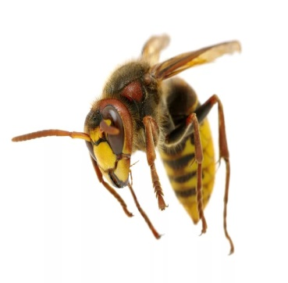
 | 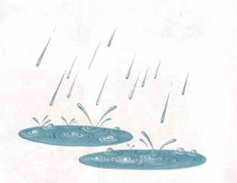 | 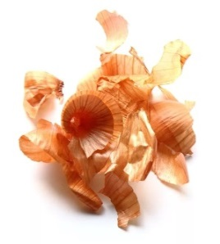 | 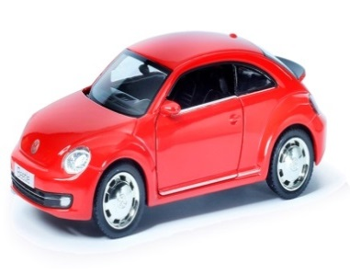

12. ЧА-ЩА-ЧУ-ЩУ
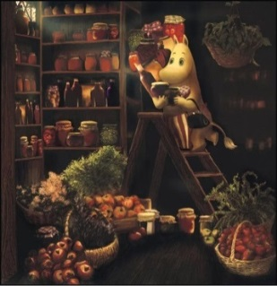 | 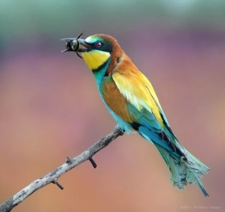 | 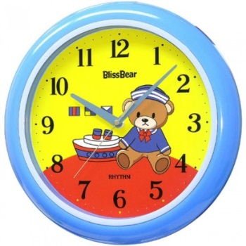 | 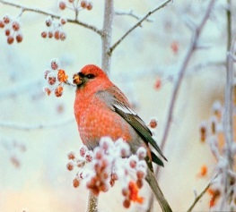
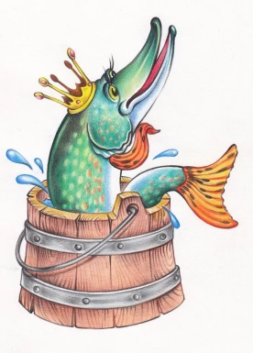 |  | 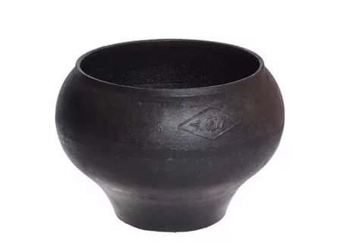 | 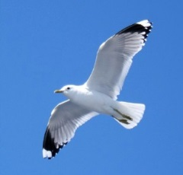
 | 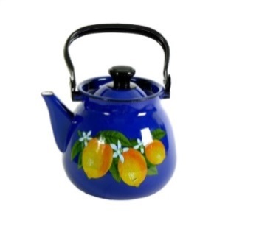 |  | 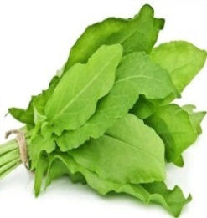
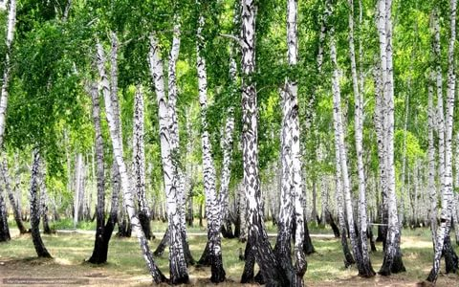 |  | 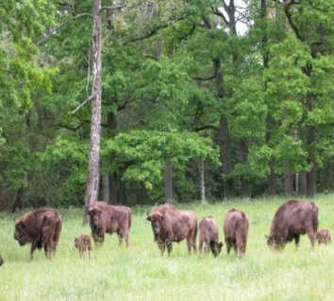

Приложение 3
Игра
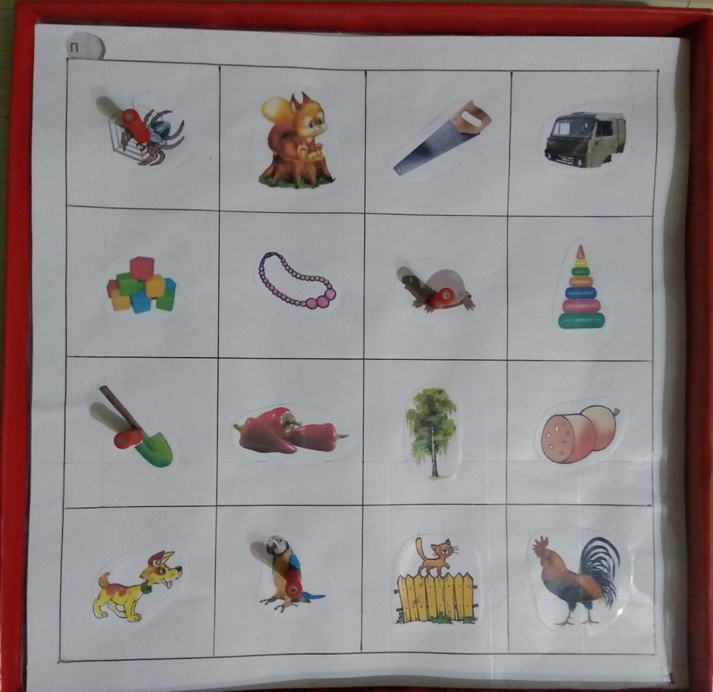
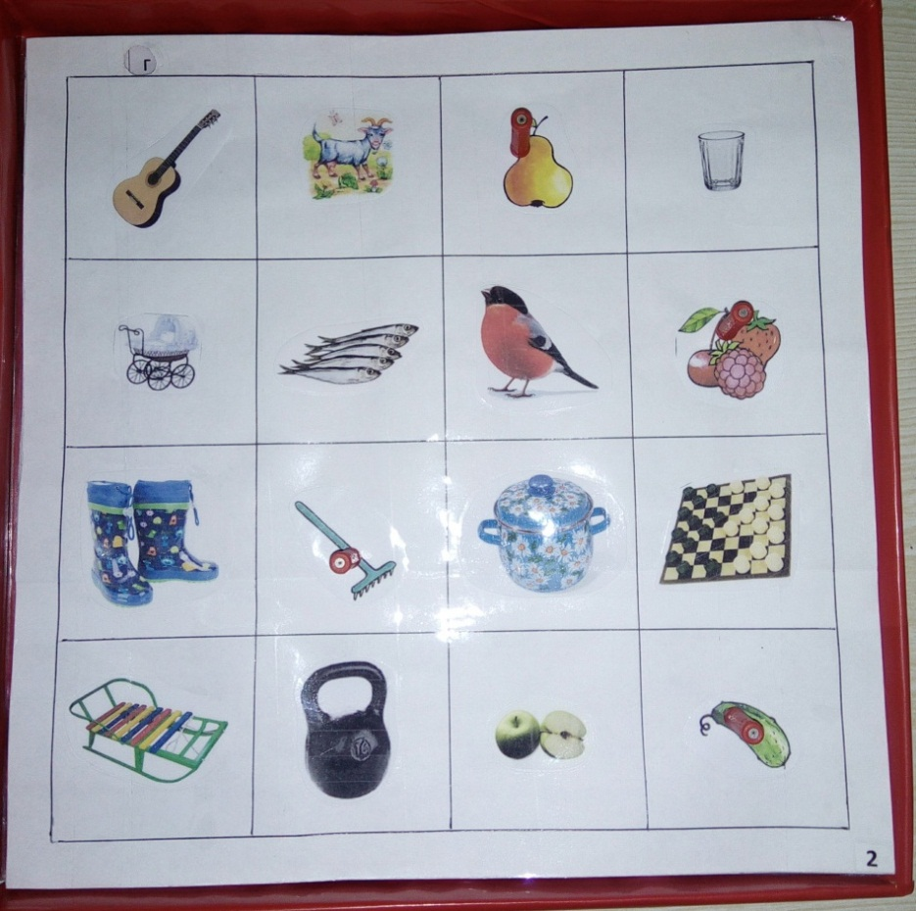
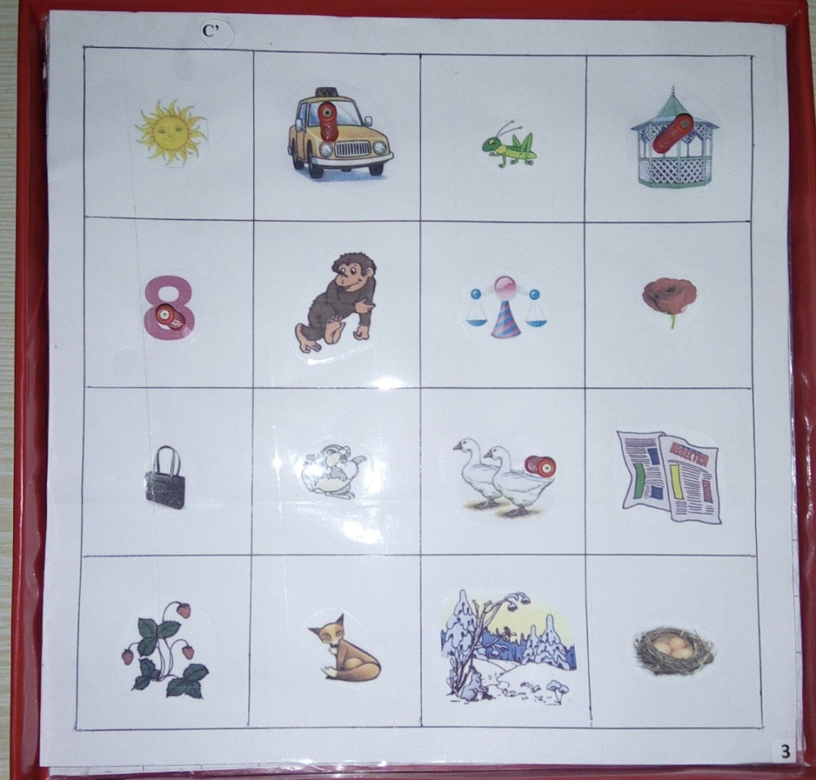
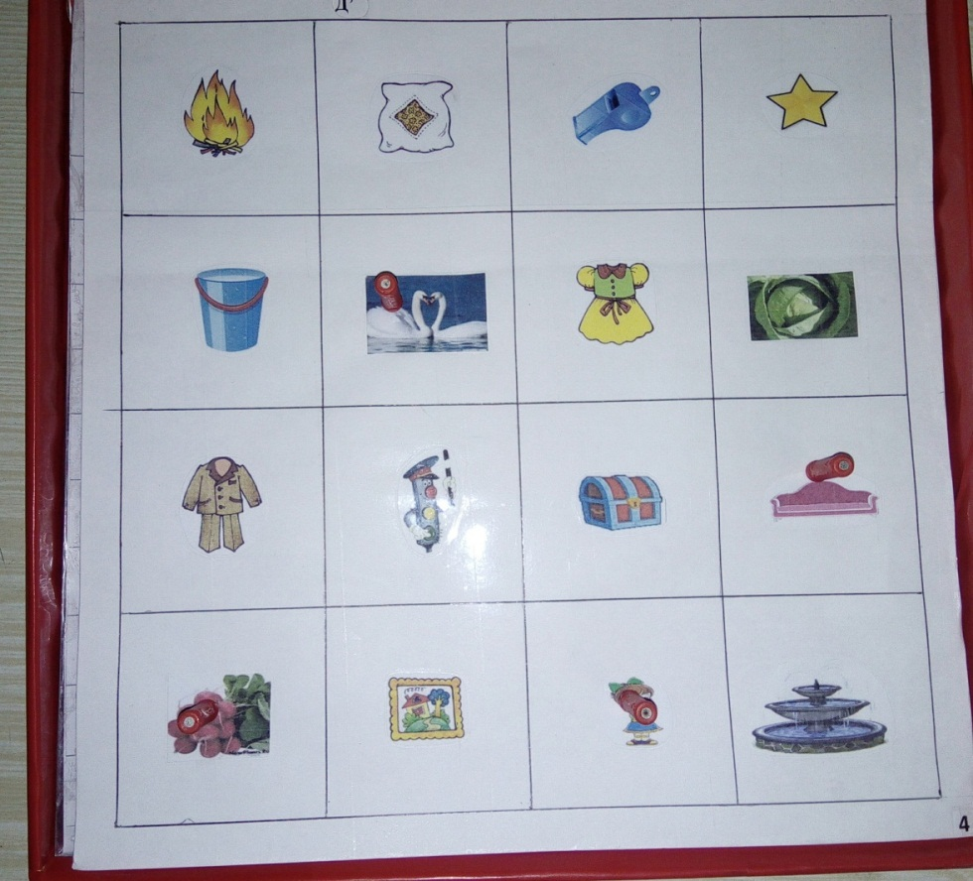
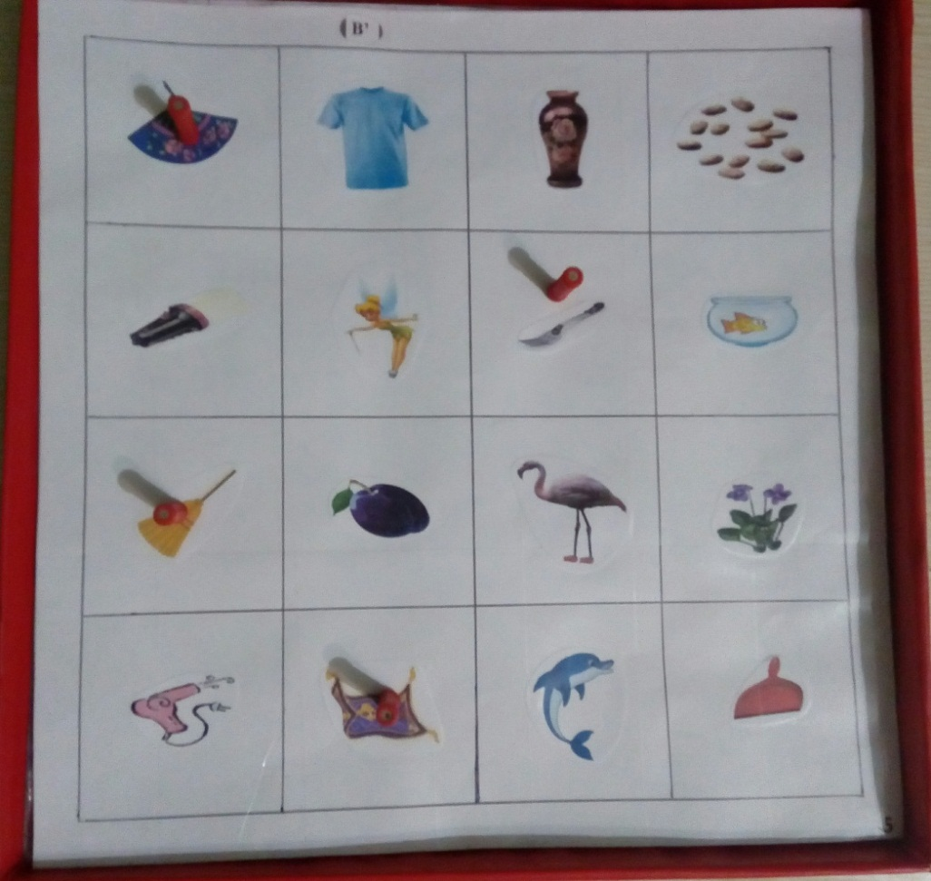
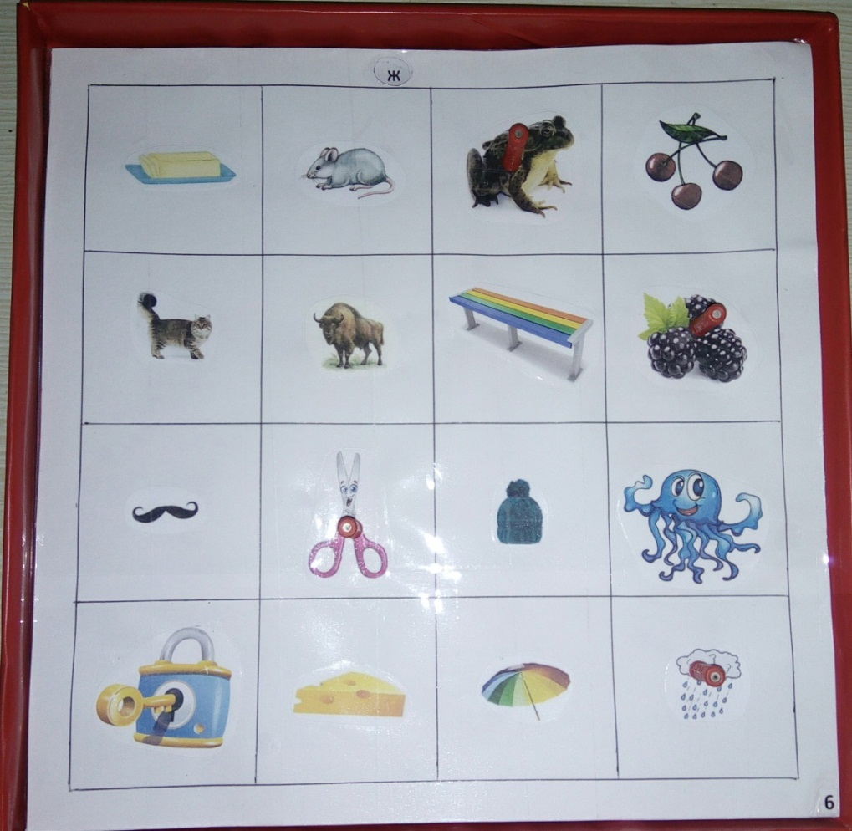
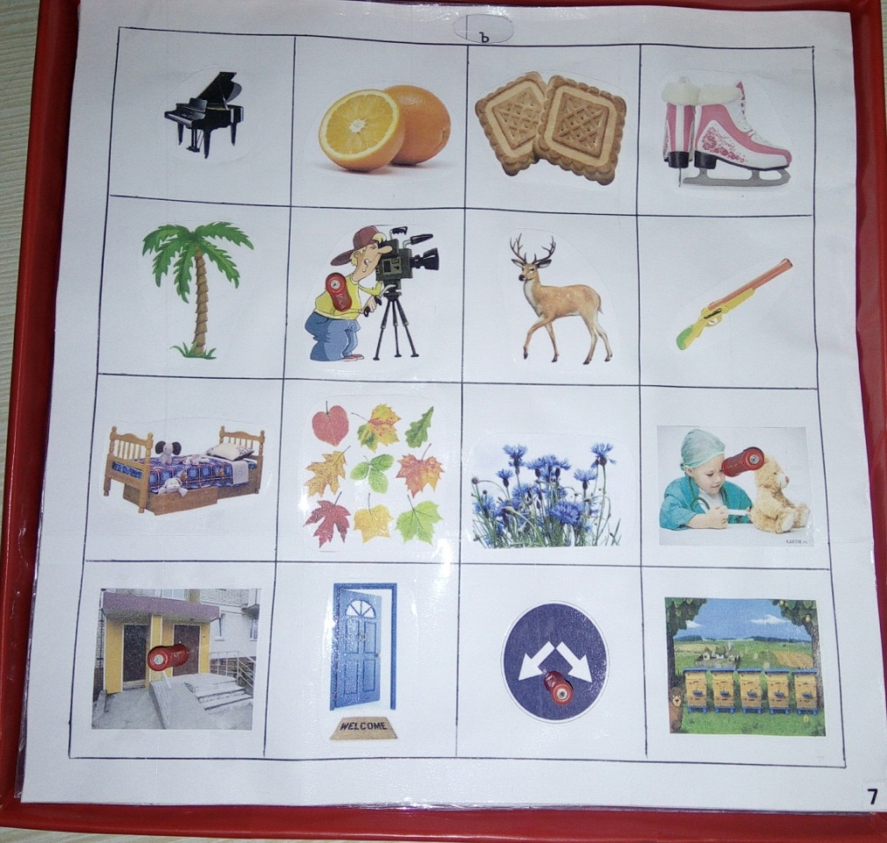
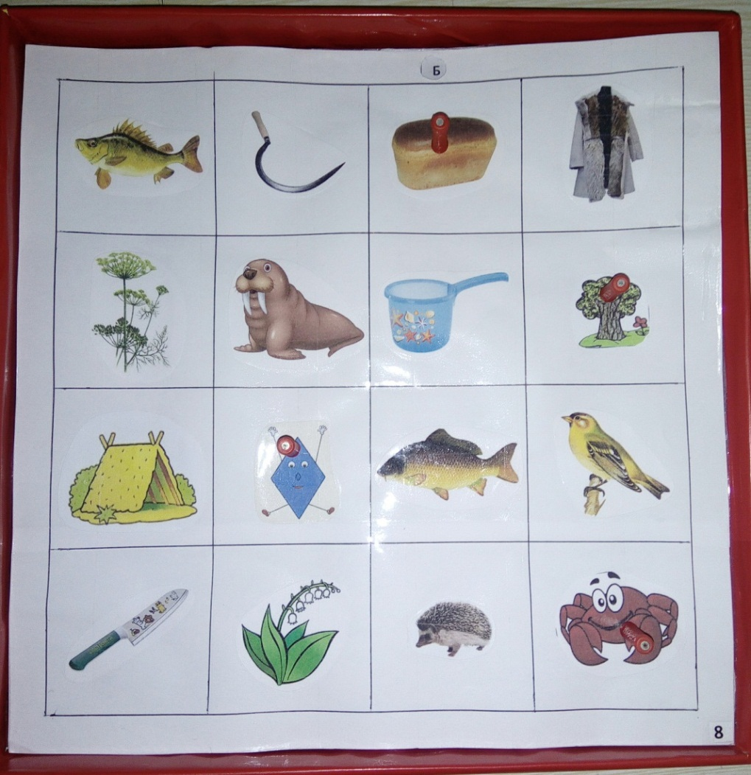
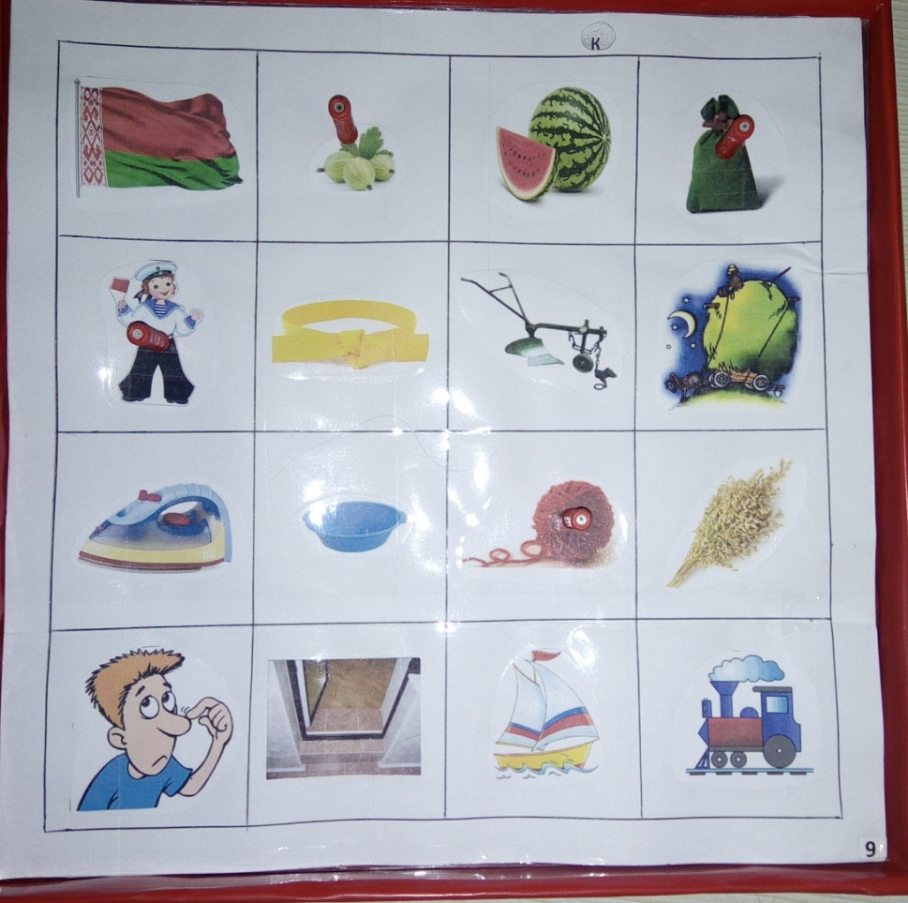
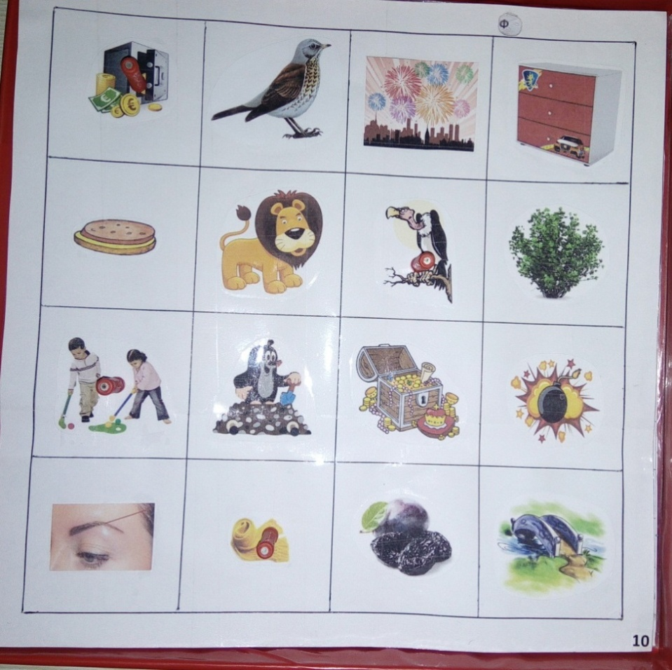
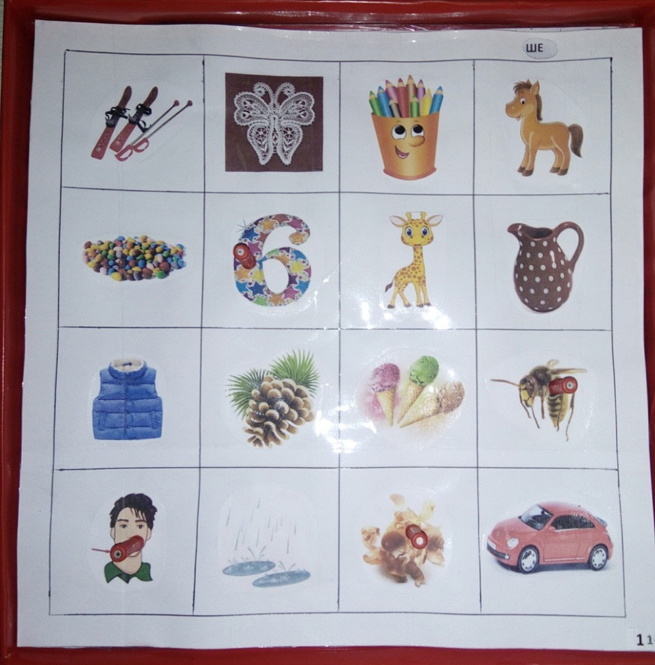

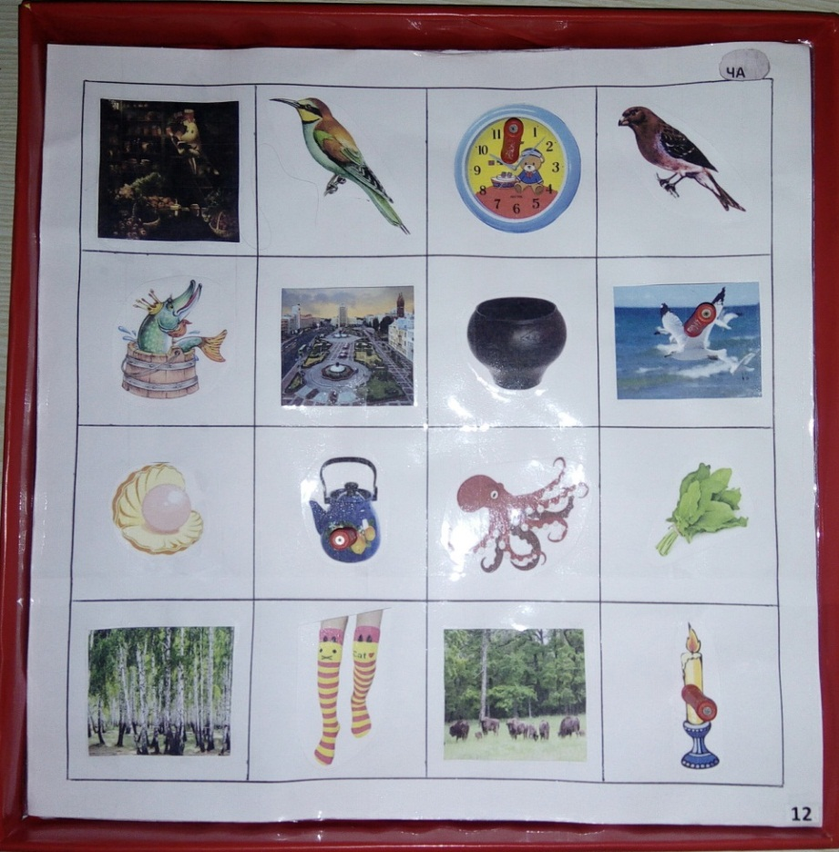

Приложение 4
Фишки

